Razpis Inovacijskega sklada Univerze v Ljubljani
Razpis za dodelitev sredstev

Na podlagi 4. člena Pravilnika o upravljanju inovacijskega sklada Univerze v Ljubljani Pisarna za prenos znanja razpisuje

RAZPIS za dodelitev sredstev Inovacijskega sklada UL
(Dokaži, da deluje!)

Na Univerzi v Ljubljani (UL) nastaja veliko inovativnih idej, ki se manifestirajo v različnih oblikah intelektualne lastnine. Univerza se je v svojih strateških dokumentih zavezala k prenosu te intelektualne lastnine v gospodarstvo, z namenom izboljšanja kvalitete življenja tako v slovenskem kot tudi mednarodnem prostoru.
Pomemben pogoj za uspešno komercializacijo izumov so dolgoročna partnerstva z gospodarstvom in sposobnost preverjanja delovanja idej znotraj univerze. Namen tega razpisa je podpreti obetavne projekte in jim pomagati doseči višjo stopnjo tehnološke pripravljenosti (TRL), in s tem povečati privlačnost tehnologij za potencialne kupce.

REZULTAT RAZPISA INOVACIJSKEGA SKLADA
Predviden rezultat projektov, ki bodo prejeli sredstva, je zvišana stopnja TRL in višja vrednost inovacije, večja možnost prodaje/licenciranja inovacije, ustvarjanje povezav z industrijskimi partnerji, možnost prijave na večji razpis za preverbo koncepta.

KDO SE LAHKO PRIJAVI NA RAZPIS
Razpis je namenjen izključno zaposlenim na Univerzi v Ljubljani (z vsaj 50 % zaposlitvijo na Univerzi v Ljubljani), ki želijo na trg oz. v praktično uporabo prenesti tehnologijo ali drugo znanje, ki je v lasti Univerze v Ljubljani. V kolikor je lastnikov več, mora biti tehnologija vsaj v 50 % lasti Univerze v Ljubljani (v kolikor sta lastnika dva) oz. vsaj v 30 % lasti Univerze v Ljubljani (v kolikor so lastniki trije ali več).

Če ekipo sestavljajo tudi zaposleni pri drugi javno raziskovalni organizaciji in je tehnologija oz. znanje v solastništvu z drugo javno raziskovalno organizacijo, se tudi takšna ekipa lahko prijavi. Pogoj za to je, da prijavitelj priloži izjavo partnerske javno raziskovalne organizacije, s katero ta izrazi soglasje, da prejeta sredstva predstavljajo neposredni strošek pri trženju tehnologije, in se zato s prihodkom iz naslova komercializacije najprej pokrijejo ti stroški, šele nato se prihodek deli med solastnike tehnologije ali drugega znanja, v skladu s petim odstavkom 8. člena Pravilnika o upravljanju Inovacijskega sklada Univerze v Ljubljani.

Posamezen raziskovalec lahko sodeluje le z eno projektno prijavo.

Inovacija mora biti ob prijavi na razpis Inovacijskega sklada razvita vsaj do stopnje TRL 3 (Eksperimentalna potrditev koncepta).

Do prijave niso upravičeni projekti, za katere je že bila sklenjena licenčna pogodba oz. pogodba o prenosu pravic intelektualne lastnine oz. je bilo ustanovljeno odcepljeno podjetje.

KAJ LAHKO PRIJAVIM KOT PROJEKT NA RAZPIS INOVACIJSKEGA SKLADA IN KATERI SO UPRAVIČENI STROŠKI?

Sredstva Sklada se porabljajo za projekte članic UL na področju prenosa znanja, ki jim sklenitve licenčne ali prodajne pogodbe, pogodbe o skupnem razvoju ali prijave na večji razpis za preverbo koncepta manjka kateri od naslednjih korakov: študija izvedljivosti, raziskava trga, delujoči prototip, potrditev delovanja tehnologije v industrijskem/kliničnem okolju, vzpostavitev odnosov z relevantnimi podjetji.

Sredstva Sklada se lahko namenijo za kritje naslednjih stroškov (upravičeni stroški):

- stroške dela novega oz. dodatnega sodelavca na UL (do 20 % prejetih sredstev);
- materialne stroške (stroški materiala in storitev za razvoj prototipa, razvoj uporabniških vmesnikov; 3D animacije za namen ponazarjanja mehanizmov delovanja izuma, procesa itd);
- zunanje stroške (svetovalne storitve, izdelava študije izvedljivosti, storitve izdelave prototipa, stroški pilotnih testiranj (oz. testiranj v industrijsko relevantnem okolju); pridobivanje certifikatov ali testiranja pri zunanjih izvajalcih (npr. validacije v certificiranih laboratorijih, različne analize produkta (analize tehnološkega okolja in trga; LCA analize; uporabniški testi, analiza oz raziskava trga, …);
- opremo (do 30% prejetih sredstev);
- udeležbo oz. nastop na industrijskih sejmih (obisk industrijskih sejmov ali potencialnih industrijskih partnerjev).

DDV je upravičen strošek.

Stroški, ki so izključeni iz financiranja, so: stroški dela izumiteljev - zaposlenih na UL, udeležba na znanstvenih konferencah ter nakup materiala in opreme za izvajanje bazičnih raziskav.

KOLIKO SREDSTEV JE NA VOLJO?

Proračun Inovacijskega sklada za leto 2020/2021 znaša 70.000 EUR in velja za obdobje 1. 6. 2020 - 30. 6. 2021. Najvišji znesek financiranja posameznega inovacijskega projekta je 25.000 EUR, najnižji pa 5.000 EUR.

KAKO SE PRIJAVIM?

- Prijave oddate s pošiljanjem prijavnega obrazca in spremljajoče razpisne dokumentacije na e-naslov Pisarne za prenos znanja – gospodarstvo@uni-lj.si.
- Informativni dan bo 30.6.2020, med 10.00 in 11.30 uro preko spletne aplikacije Zoom.
- Rok za oddajo prijav je: 31. 7. 2020.

Prijavni obrazec je razdeljen na 6 vsebinskih sklopov. Ocenjujejo se posamezni vsebinski sklopi, vsak nosi določeno število točk, kot je zapisano spodaj. Znotraj sklopov se ocenjujejo spodaj našteti kriteriji.
Trajanje projekta: od 6 mesecev do 1 leta (z možnostjo podaljšanja ob utemeljitvi razlogov).

PRAVOČASNA IN POPOLNA VLOGA
Vloga se šteje za pravočasno, če je bila oddana v predvidenem roku, določenem v razpisu.

Vloga je popolna, če vsebuje vse naslednje obvezne sestavine:
- izpolnjen in s strani vodje projekta ter dekana članice UL podpisan prijavni obrazec (v slovenskem ali angleškem jeziku);
- s strani vodje projekta in dekana članice UL parafirana pogodba o financiranju projekta iz sredstev Inovacijskega sklada;
- v primeru, da je tehnologija v solastništvu z drugimi javnimi raziskovalnimi organizacijami, IZJAVA teh javnih raziskovalnih organizacij in izumiteljev, zaposlenih pri teh organizacijah, o sprejemanju pogojev razpisa;
- V kolikor prijavitelji v prijavi navedejo, da projekt podpirajo tudi nepovezana podjetja oz. organizacije, je potrebno priložiti pisma podpore podjetij oz. drugih organizacij, podpisana s strani zakonitega ali pooblaščenega zastopnika podjetja oz. organizacije;
- V kolikor se bo tehnologija testirala v sodelovanju z industrijskim partnerjem (finančni ali stvarni vložki podjetja), je potrebno priložiti sporazum o sodelovanju, v katerem so urejena pravna razmerja z industrijskem partnerjem (še posebej pravice intelektualne lastnine).

KDO OCENJUJE PRIJAVE?
Ocenjevalna komisija je sestavljena iz članov Pisarne za prenos znanja in Komisije za inovacije Univerze v Ljubljani, Ljubljanskega univerzitetnega inkubatorja ter zunanjih ocenjevalcev – strokovnjakov iz industrije oz. investitorskih krogov.

KATERI SO KRITERIJI OCENJEVANJA?
- Reference ekipe
- Inovativnost
- Tržni potencial
- Izvedljivost projektnega predloga
- Racionalnost finančnega načrta

Komisija bo ocenila projekte na osnovi prejete dokumentacije in jih razvrstila po številu prejetih točk. Na dodatni ocenjevalni panel bo povabljenih 10 najvišje ocenjenih projektov.
Sredstva se dodelijo projektom z največjim številom točk, ob soglasju večine članov Ocenjevalne komisije in Rektorja UL. Komisija ima izbranim projektom pravico dodeliti manjši znesek od zaprošenega. Komisija oz. Rektor si pridružujeta pravico, da za financiranje ne izberejo nobenega projekta.
Ocenjevalni obrazec je priloga razpisa.

KAKŠEN JE PROCES PO PRIJAVI?

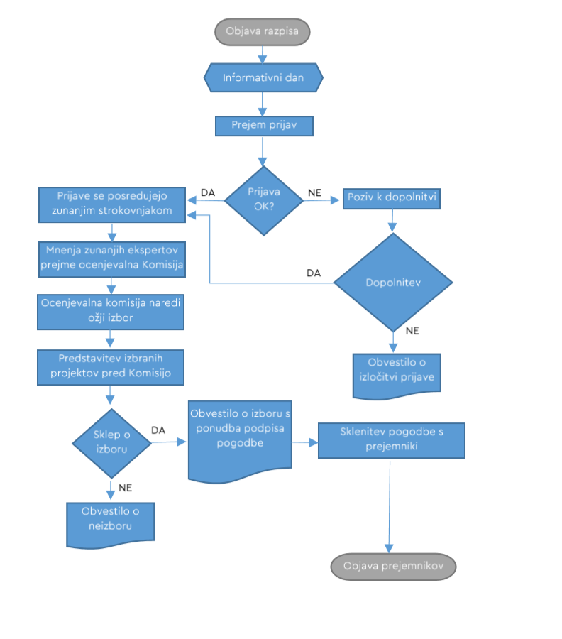

- Rezultati ocenjevanja bodo znani najkasneje dva (2) meseca po izteku roka za oddajo prijav. Prijavitelji bodo o izboru oz. zavrnitvi projekta obveščeni pisno, na e-naslov.
- Prijavitelji bodo svoje inovacijske projekte ustno predstavili pred Ocenjevalno komisijo.
- Izbrani projekti bodo z UL sklenili POGODBO o prejemu sredstev Inovacijskega sklada UL (vzorec pogodbe je priloga razpisa).
- Vsakemu projektu bo dodeljen skrbnik projekta, ki bo sodeloval s prijavitelji in skrbel za ustrezno izvedbo, skladno s projektnim predlogom.
- Po končanem projektu morajo prejemniki oddati končno poročilo o izvedbi projekta.
- Rezultati projektov, ki bodo izbrani na razpisu, bodo javno predstavljeni. Na zaključno predstavitev bo vabljena tudi publika iz industrijskih in vlagateljskih krogov.

NA KOGA SE LAHKO OBRNEM Z DODATNIMI VPRAŠANJI?
Sodelavci iz Pisarne za prenos znanja smo na voljo za kakršnakoli pojasnila, v živo (Univerza v Ljubljani, Kongresni trg 12, Ljubljana), po telefonu (01 24 18 635 ali 01 24 18 533) ali po e-naslovu gospodarstvo@uni-lj.si

Priloge:
- Pravilnik o upravljanju inovacijskega sklada Univerze v Ljubljani
- Prijavni obrazec
- Izjava o sprejemanju pogojev razpisa druge javne raziskovalne organizacije
- Osnutek pogodbe o financiranju projekta iz sredstev Inovacijskega sklada
- Obrazec - končno poročilo
- Ocenjevalni list

Ocenjevalna komisija si pridružuje pravico, da v dogovoru s prijaviteljem omeji ali dodatno spremeni nabor financiranih aktivnosti. V odvisnosti od velikosti proračuna je možno financiranje ene ali več predlaganih aktivnosti.

